סיור בני/בנות זוג מחזור מ"ז

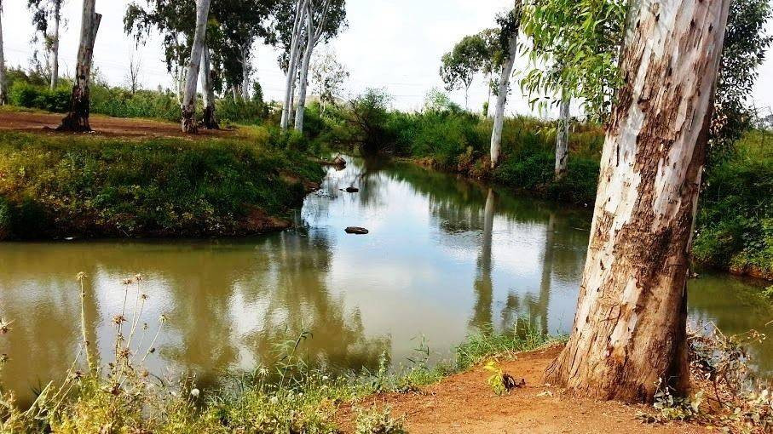

מפגש מס' 2:

סיור לאורך הירקון, טיול פריחה והכרות עם צורות חיים שונות

תאריך: יום רביעי 5/2/2020

מסלול:

9:00 יציאה ממב"ל

9:15 הפארק האקולוגי הוד השרון

10:15 קיבוץ עינת - הסבר על הקיבוץ וסיור

11:00 החומוס של ג'ינג'י בקיבוץ עינת

11:30 גן לאומי מקורות הירקון וגבעת הכלניות

12:30 ביקור בכפר הבאפטיסטים

13:30 מחלבת "ארץ זבת חלב" - מושב נחלים

14:00 קיבוץ בארות יצחק – הסבר על צורת החיים ומפגש עם אנשי הקיבוץ

15:00 סיום משוער במב"ל